こぶしの村キャンプ場のご案内
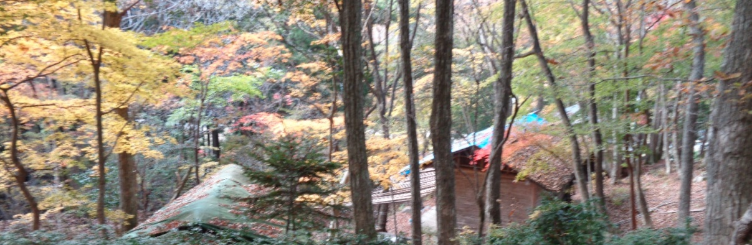

こぶしの村キャンプ場

兵庫労山教育委員会

こぶしの村キャンプ場は、宍粟５０名山「千町ヶ峰」登山口にある会員制のキャンプ場です。
緑に囲まれ、無人小屋とテン場を有する手作りのキャンプ場です。 兵庫労山の会員は無料で利用することが
できます。 緊急事態宣言・山行自粛要請が解消されても、山小屋の休業（富士山・八ヶ岳等）等で利用できる
営業小屋が限られてきています。 営業している山小屋に利用者が集中して混雑することが予想されます。 その点、こぶし村キャンプ場は会員制なので利用者で混み合うことはありません。
夏山教室の修了山行・無人小屋の宿泊体験・テント泊体験、さらに宍粟５０名山の内の５座全山縦走・音水渓谷
マンガ谷等の沢登りに適した沢が近くにありますのでぜひこぶしの村キャンプ場をご利用下さい。
１、施設概要
・所在地・・・兵庫県宍粟市下千町（千町ヶ峰登山口） ＊全自炊（持ち込み要す）
・使用料・・・兵庫労山会員は無料（同行家族等も無料） ＊寝袋必携
・小屋・・・・２棟（１０人以上宿泊可能）→ ２棟とも電気有り・１棟はＬＰガスの利用可能
・テン場・・・２面（個人用テント１０張以上可能）
２、交通アクセス
・電車・バス路線はありません
・自動車
中国自動車道 山崎ＩＣ→国道２９号線→道の駅播磨一宮→安積橋交差点を右斜方向→県道６号線
→百千家満（オチヤマ）右折→草木集落→こぶしの村駐車場（千町ヶ峰登山口）～草木川に架かる
鉄骨の橋を渡る～こぶしの村キャンプ場
３、宍粟５０名山の内の５座 ・・・５座全山縦走所要時間 ９時間
①千町ヶ峰（1141.3m）・②段ヶ峰（1103.4m）・③杉山（1088m）・④笠杉山（1032.1m）
⑤大段山（966m）
播州高原５座を巡るルート
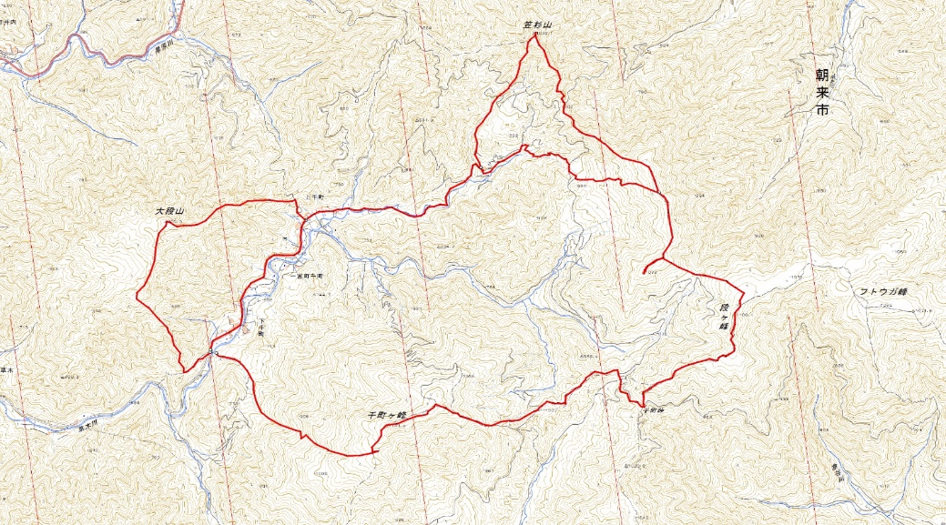
④

⑤
③杉山
②
こぶしの村

①

※利用に関する問い合わせ・利用申し込みは教育委員会事務局「藤井までメール」にてお願いします。
＊藤井メールアドレス ｊｒ３ｃｐｅ９２８＠ｎｉｆｔｙ．ｃｏｍ

